Sh-1016 Барбекю 37 см
сборка
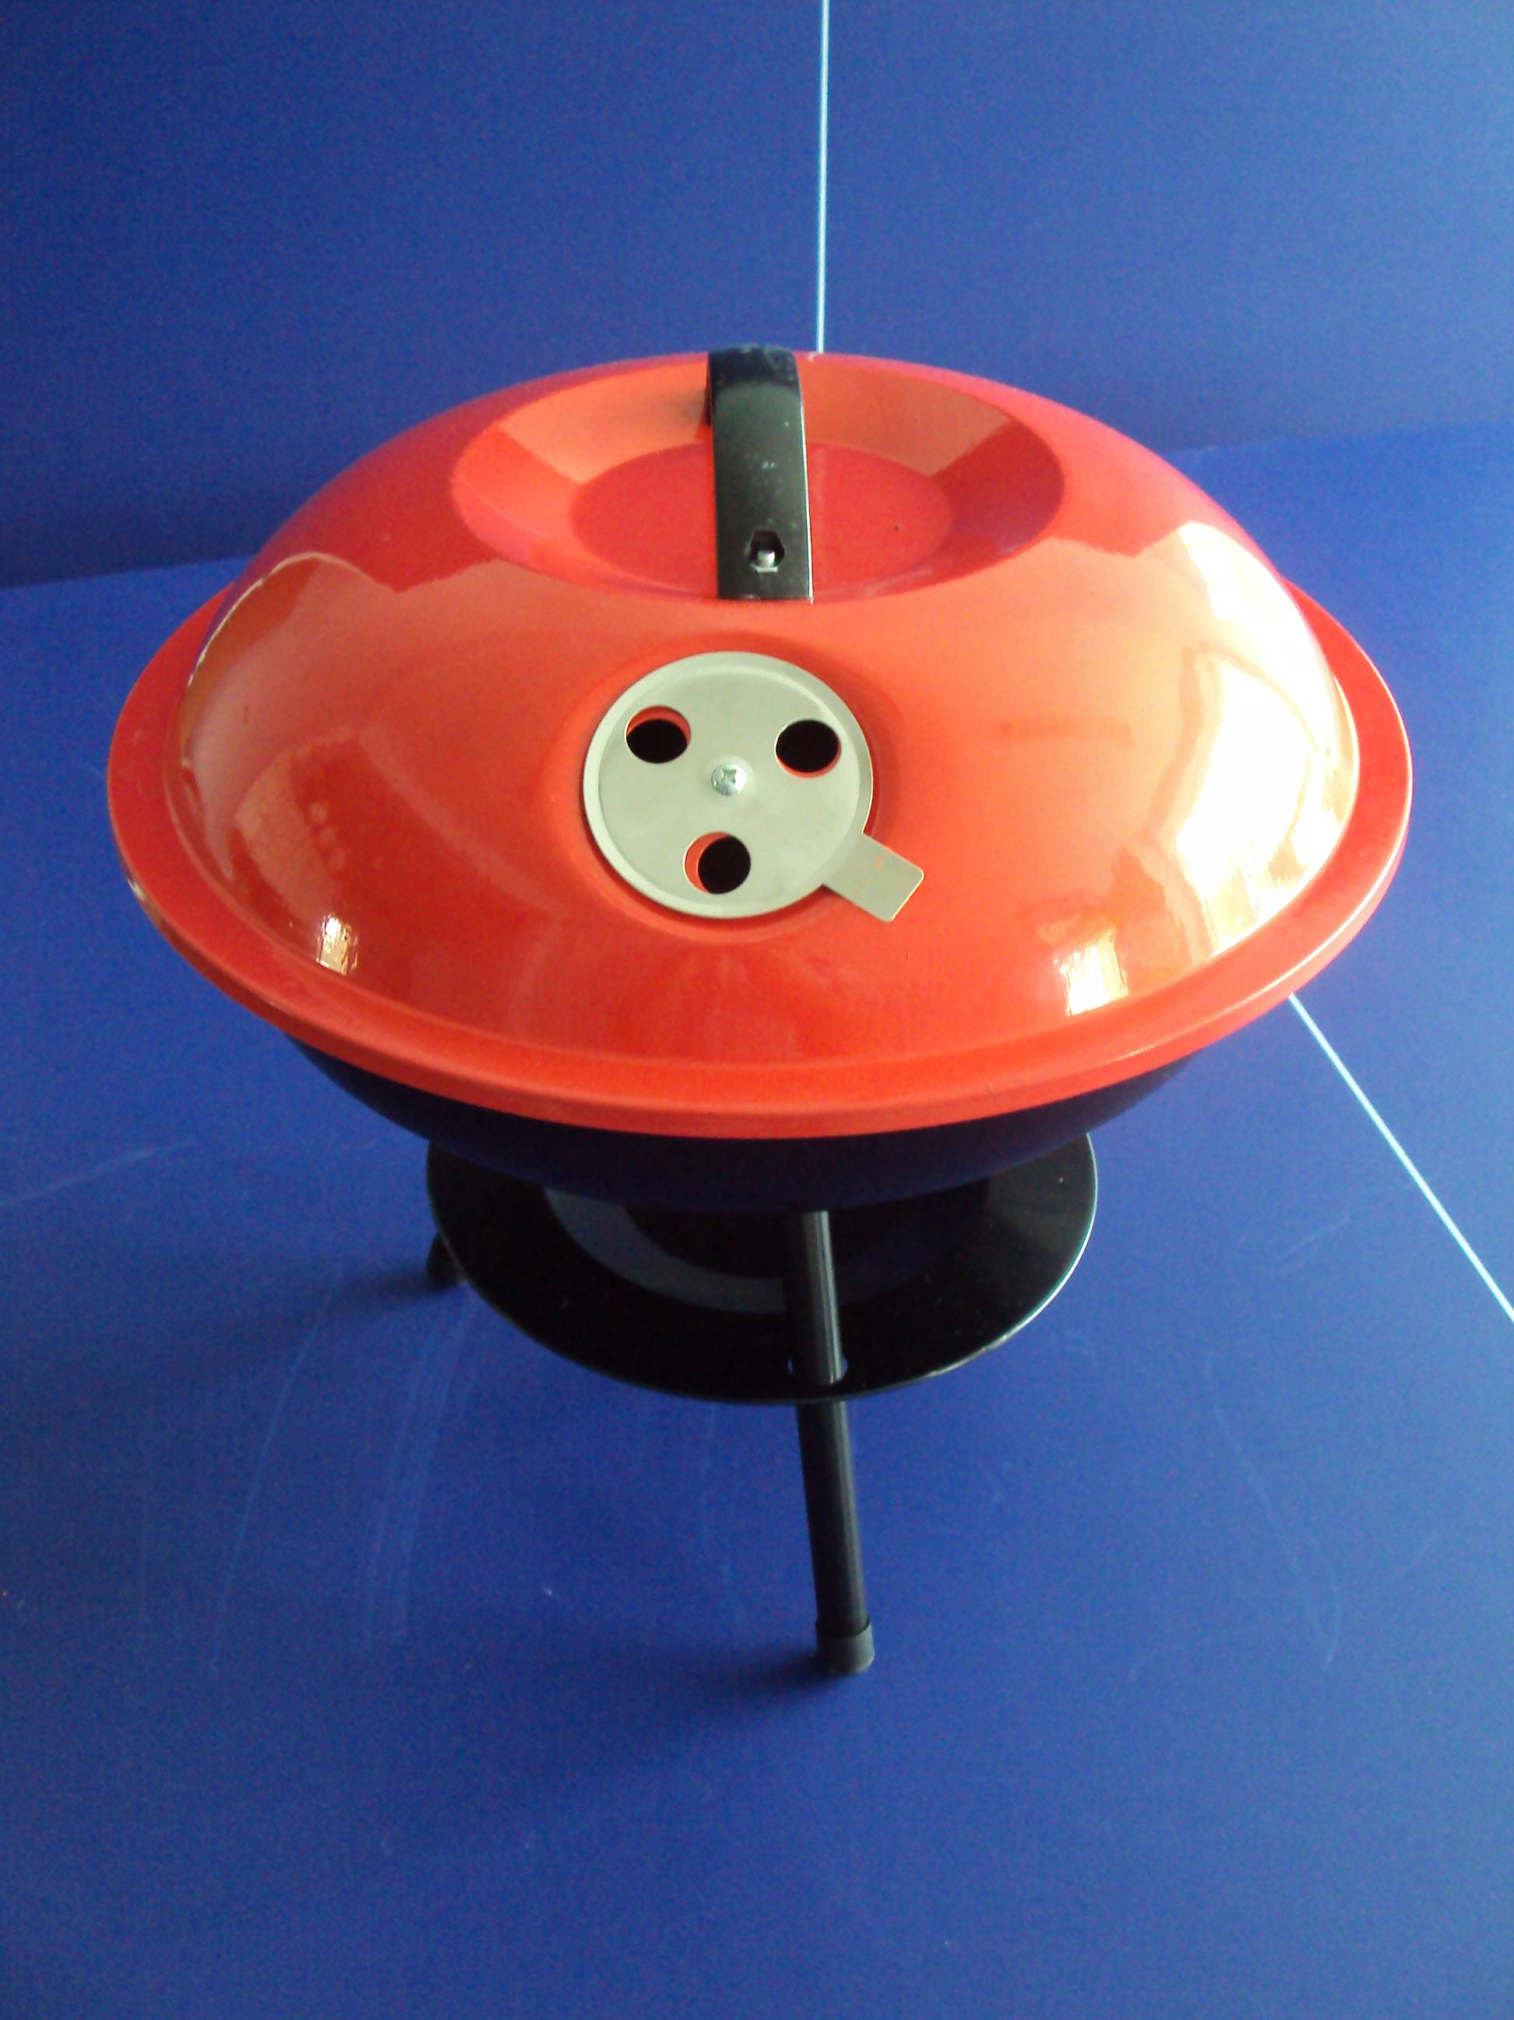
Ручка
Заслонка
Крышка

Поддон

Ножка
Очаг

- Установите ручку и заслонку на крышку.
- Установите нижнюю заслонку (нижняя заслонка на рисунке не показана).
- Прикрутите ножки болтами к очагу, продев их через поддон.
- Установите решетки.

Гарантии изготовителя
Гарантия – 1 год.
Адрес:
Фабрика спортивных изделий ЛЕКО,
Россия, 141830, Московская область, Дмитровский район, с.Синьково

Веб-адрес:
www.leco.msk.ru

По возникающим в процессе сборки и эксплуатации вопросам звоните в службу технической поддержки ЛЕКО, тел. (495) 589-84-00. Обязательно сообщите оператору заводской номер изделия.

